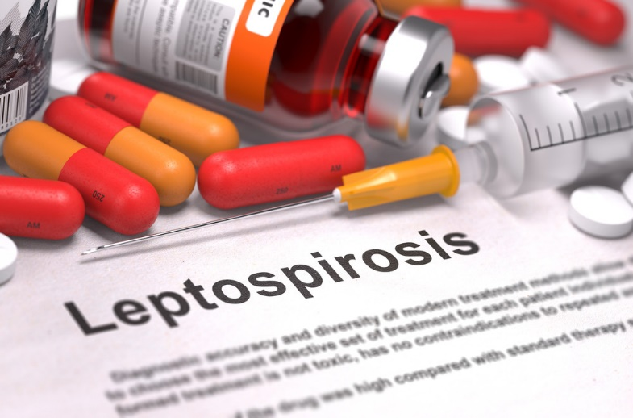
Лептоспироз — острая зооантропонозная инфекция, характеризующаяся явлениями интоксикации с резко выраженными мышечными болями, преимущественным поражением почек, печени, нервной и сосудистой систем, сопровождающаяся развитием геморрагического синдрома и нередко желтухи.
Лептоспирозная инфекция занимает одно из первых мест среди болезней, общих для человека и животных по тяжести клинического течения, частоте летальных исходов и отдаленных клинических последствий.
Возбудитель заболевания относится к роду лептоспира. Эти микроорганизмы устойчивы к действию низких температур, длительно выживают в воде, что обеспечивает их сохраняемость во внешней среде.
Источниками лептоспирозной инфекции являются больные и переболевшие дикие (грызуны) и домашние животные (крупный рогатый скот, свиньи, собаки, а также крысы), заражающие воду и почву, пищевые продукты, образуя природные и антропоургические (хозяйственные) очаги. Больной человек не является источником инфекции.
Пути передачи - алиментарный и контактный.
Заболевают преимущественно лица определенных профессий: землекопы, сельскохозяйственные рабочие, мелиораторы, работники верфей, портов, рыбных промыслов, продовольственных складов, лица, занятые на канализационных работах. При этом инфекция проникает в организм через поврежденную кожу. Алиментарный путь передачи возбудителя возможен у поваров и работников пищеблоков. Возможно заражение лептоспирозом работников собачьих питомников и владельцев собак.
Инкубационный период колеблется от 3 до 30 дней. Различают желтушные и безжелтушные формы лептоспироза, протекающие в легкой, средней и тяжелой формах. В течении болезни выделяют следующие периоды: начальный (лихорадочный), разгар (органных повреждений), реконвалесценции.
Начальный период, продолжающийся около 1 недели, проявляется общетоксическим синдромом. Характерно острое течение болезни. Наблюдаются озноб, повышение температуры тела до 39—40 °С, возникновение сильной головной боли, головокружение, слабость. Частыми симптомами являются интенсивные миалгии, особенно боли в икроножных мышцах. Лихорадка сохраняется в течение 5—8 дней.
Характерны одутловатость и гиперемия лица, расширение сосудов склер и конъюнктивы. С 3—6-го дня болезни на коже туловища и конечностей появляется полиморфная сыпь. При тяжелом течении могут обнаруживаться геморрагии на склерах и конъюнктиве, в подмышечных и паховых областях, в локтевых сгибах.
К концу 1-й — началу 2-й недели болезни температурная реакция и общетоксические явления начинают уменьшаться, но становятся более выраженными органные расстройства: развиваются недостаточность функции печени, почек, геморрагический синдром.
Желтуха появляется у ряда больных в течение 1-й недели болезни, а в период разгара быстро прогрессирует, приобретает ярко-желтый оттенок. Многие больные отмечают зуд кожи. В период разгара болезни наиболее характерно поражение почек. Отмечается еще более значительное уменьшение выделения мочи, вплоть до ее полного прекращения. Продолжительность болезни в среднем составляет 3—4 недели, при наличии рецидивов может удлиняться до 2—3 месяцев.
Больные лептоспирозом подлежат обязательной госпитализации в инфекционные стационары.
Диагноз лептоспироза у человека считают установленным при лабораторном подтверждении подозрительных на заболевание случаев любым из существующих методов (серологическим, микроскопическим, молекулярно-генетическим, микробиологическим и другие).

Профилактика лептоспироза предусматривает проведение гигиенических и ветеринарных мероприятий:

Запрещаются употребление сырой воды и купание в открытых водоемах, доступных сельскохозяйственным животным.
Водоемы должны быть защищенными от грызунов и сельскохозяйственных животных. Ветеринары и животноводы должны пользоваться спецодеждой.
Для профилактики лептоспироза имеется вакцина, вызывающая развитие специфического иммунитета длительностью 1 год.
Плановой иммунизации подлежат лица, относящиеся к группам профессионального риска заражения (в любое время года), а также лица, направляемые на строительные и сельскохозяйственные работы в места активно действующих природных и хозяйственных очагов лептоспирозов (не позднее чем за месяц до начала работ).
Иммунизацию населения против лептоспироза также проводят, но по эпидемиологическим показаниям.
Владельцы собак должны в обязательном порядке прививать своих питомцев против лептоспироза.
Ирбитский территориальный отдел Управления Роспотребнадзора по Свердловской области
Ирбитский Филиал ФБУЗ «Центр гигиены и эпидемиологии в Свердловской области»

